

**WYDZIAŁ ELEKTROTECHNIKI, AUTOMATYKI,**  
**INFORMATYKI I INŻYNIERII BIOMEDYCZNEJ**

Katedra Energoelektroniki i Automatyki Systemów Przetwarzania Energii

Praca dyplomowa magisterska

*Wykorzystanie nawigacji sygnałów WIFI jako źródła danych dla automatyki budynkowej*

*Navigation with WIFI signals in buildings as data source for building automation systems.*

Autor: ·Patryk Stryczek

Kierunek studiów: Elektrotechnika

Opiekun pracy: *dr inż. Andrzej Ożadowicz*

Kraków 2016

*Uprzedzony o odpowiedzialności karnej na podstawie art. 115 ust. 1 i 2 ustawy z dnia 4 lutego 1994 r. o prawie autorskim i prawach pokrewnych (t.j. Dz.U. z 2006 r. Nr 90, poz. 631 z późn. zm.): „ Kto przywłaszcza sobie autorstwo albo wprowadza w błąd co do autorstwa całości lub części cudzego utworu albo artystycznego wykonania, podlega grzywnie, karze ograniczenia wolności albo pozbawienia wolności do lat 3. Tej samej karze podlega, kto rozpowszechnia bez podania nazwiska lub pseudonimu twórcy cudzy utwór w wersji oryginalnej albo w postaci opracowania, artystyczne wykonanie albo publicznie zniekształca taki utwór, artystyczne wykonanie, fonogram, wideogram lub nadanie.”, a także uprzedzony o odpowiedzialności dyscyplinarnej na podstawie art. 211 ust. 1 ustawy z dnia 27 lipca 2005 r. Prawo o szkolnictwie wyższym (t.j. Dz. U. z 2012 r. poz. 572, z późn. zm.) „Za naruszenie przepisów obowiązujących w uczelni oraz za czyny uchybiające godności studenta student ponosi odpowiedzialność dyscyplinarną przed komisją dyscyplinarną albo przed sądem koleżeńskim samorządu studenckiego, zwanym dalej „sądem koleżeńskim”, oświadczam, że niniejszą pracę dyplomową wykonałem osobiście i samodzielnie i że nie korzystałem ze źródeł innych niż wymienione w pracy.*

Kraków, dnia ………….… Podpis dyplomanta ……………………

# Spis treści

Spis treści 3

1. Wstęp 5

2 Wprowadzenie teoretyczne do zagadnienia lokalizacji i nawigacji 6

2.1 Rodzaje mediów stosowanych w systemach lokalizacyjnych 7

2.1.1 RFID 7

2.1.2 UWB 8

2.1.3 Podczerwień 9

2.1.4 Ultradźwięki 10

2.1.5 Zigbee 10

2.1.6 WiFi 11

2.1.7 Sieć komórkowa (GSM/UMTS) 12

2.1.8 Bluetooth Low Energy 12

2.2 Metody pomiarowe: 14

2.2.1 LoS / NLos 14

2.2.2 RSSI 14

2.1.1 Indoor Path Loss Model 15

2.1.2 ToA/ToF 15

2.1.3 TDoA 16

2.1.4 RTT/RToF 16

2.1.5 PoA/PD 16

2.1.6 AoA / Angulation 16

2.3 Najczęściej wykorzystywane techniki określania pozycji 16

2.3.1 Trilateracja 16

2.3.2 CoO – Cell of Origin 18

2.3.3 FP - Fingerprinting 19

2.3.4 DR – Dead Reckoning 20

3 Część praktyczna 20

4 Implementacja aplikacji lokalizacyjnej 25

# Wstęp

Tematem niniejszej pracy jest zbadanie możliwości użycia sygnałów Wifi do nawigacji,   
a w dalszym kontekście wykorzystania ich jako źródła danych dla automatyki budynkowej. Niniejszy dokument, podzielony został na trzy zasadnicze części, których zawartość merytoryczna prezentuje się następująco:

* Część pierwsza: omówione zostały w sposób teoretyczny zagadnienia lokalizacji, nawigacji oraz ich pochodne – mikrolokalizacja i mikronawigacja. Ponadto, opisano popularne źródła danych, umożliwiające przeprowadzenie procesu pozycjonowania badanego obiektu w określonej przestrzeni. Dodatkowo, rozdział zawiera przegląd najczęściej wykorzystywanych metod obliczania odległości, które to zagadnienie leży u podstaw lokalizowania Opisano tu również metody lokalizacyjne, stosowane w mikrolokalizacji   
  i mikronawigacji. Znajduje się tu również opis pomysłów na wykorzystanie zdobytych danych lokalizacyjnych. Rozdział ten kończy prezentacja systemu mobilnego Android, który wykorzystywany jest jako platforma do implementacji systemu nawigacyjnego.
* Część druga: stanowi teoretyczny opis działań podjętych w ramach niniejszego projektu badawczego wraz ze szczegółami technicznymi dotyczącymi implementacji wybranego sposobu lokalizacji i stosownymi przekształceniami matematycznymi.
* Część trzecia: prezentuje zebrane wyniki pomiarów dokonanych w ramach działania   
  zaimplementowanego systemu nawigacyjnego. Jej dopełnieniem, są wnioski wyciągnięte na podstawie zebranych danych.

Celem łatwiejszego odbioru pracy, poniżej zostały przedstawione podstawowe pojęcia   
z zakresu lokalizacji i pozycjonowania:

* Pozycjonowanie – określanie położenia obiektu lub osoby. Używany w kontekście zmiany położenia badanego obiektu.
* Lokalizacja – pojęcie używane do opisu procesu określenia położenia w bezprzewodowych sieciach czujników. Termin ten odnosi się głównie do dość ogólnej estymacji położenia badanego obiektu.
* Nawigacja – oznacza, zależnie od kontekstu, określenie pozycji, prędkości oraz kierunku obiektu bądź też określenie optymalnej drogi ( w rozumieniu najszybszej, najkrótszej, najtańszej) od punktu początkowego do końcowego. Może oznaczać również prowadzenie obiektu po wyznaczonej uprzednio ścieżce, korygujące na bieżąco wszelkie odstępstwa od tejże.
* Śledzenie – podobnie jak nawigacja, ma na celu określenie, czy obiekt porusza się po wyznaczonej ścieżce, z tą różnicą, że nie ma bezpośredniego wpływu na sposób poruszania się obiektu. Jest to działanie czysto informacyjno-kontrolne.

# Wprowadzenie teoretyczne do zagadnienia lokalizacji i nawigacji

Od wieków człowiek szuka łatwego i intuicyjnego sposobu określania swojego położenia oraz wyznaczania drogi do celu. Metody lokalizowania, a więc w dalszej perspektywie nawigowania zmieniały się wraz z rozwojem techniki. Obecnie, najpopularniejszą metodą lokalizacyjną jest amerykański system GPS-NAVSTAR oraz konkurencyjne dla niego usługi rosyjskie – GLONASS, europejskie – Galileo czy chińskie – Compass (dawniej Beidou). W oparciu o sygnały lokalizacyjne oraz dokładne mapy, wiele firm oferuje oprogramowanie umożliwiające określenie pozycji czy nawigację do celu. Niestety, w dynamicznie rozwijającym się świecie ogromnych budynków o skomplikowanej strukturze, szybko okazało się, iż obecnie stosowane systemy nie spełniają już swojego podstawowego zadania – prowadzenia do celu. Dlatego też, z zagadnienia nawigacji i lokalizacji wyodrębniono pojęcia mikrolokalizacji i mikronawigacji – w odniesieniu do precyzyjnego określania położenia użytkownika w środowiskach, gdzie klasyczne metody zawodzą.

Stworzenie projektu systemu lokalizacji wewnątrzbudynkowej opiera się na trzech podstawowych krokach:

Rysunek 1 Schemat projektowania systemu lokalizacji wewnątrzbudynkowej

W odniesieniu do schematu działania, warto na początek krótko scharakteryzować jego elementy

## Rodzaje mediów stosowanych w systemach lokalizacyjnych

Podstawowym, z punktu widzenia twórcy systemu nawigacji wewnątrzbudynkowej, podziałem metod pozycjonowania jest konieczność, lub jej brak, stworzenia dodatkowej infrastruktury w obiekcie, którego lokalizacja dotyczy:

Rysunek 2 Podział technik pozycjonowania

### RFID

Radio Frequency Identificator – protokół, realizowany przez układ elektroniczny, zdolny do przechowania i odtworzenia danych poprzez transmisję elektromagnetyczną. Przedział częstotliwości sygnału prezentuje poniższy rysunek:

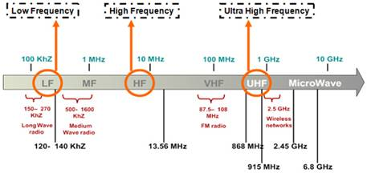

Rysunek 3 Zakres częstotliwościowy pracy RFID [1]

Implementacja protokołu opiera się na kilku kluczowych komponentach – najistotniejsze z nich to czytniki RFID oraz znacznik RFID. Komunikacja pomiędzy taką parą urządzeń odbywa się za pośrednictwem zdefiniowanej w protokole częstotliwości.

**Znaczniki, dodatkowo dzielimy na pasywne i aktywne:**

* Pierwszy rodzaj znaczników jest w stanie funkcjonować bez baterii. Są one głównie wykorzystywane w zastępstwie kodów kreskowych, w odróżnieniu od aktywnych, są od nich lżejsze, mniejsze i tańsze. Odbierają one sygnał radiowy wysłany do nich przez czytnik i odbijając, modulują. Przekazują w ten sposób zapisane w nich dane. Niestety, ich skuteczny zasięg działania jest niewielki, a czytniki, które są w stanie funkcjonować ze znacznikami pasywnymi na dystansie >1 metra są bardzo drogie. Metody lokalizacji oparte o pasywne systemy RFID w większości przypadków korzystają z techniki CoO (Cell of Origin - patrz rozdział 5c). Nie pozwala to na uzyskanie znacznej dokładności bez umieszczenia dużej liczby znaczników, dlatego też pasywne „tagi” RFID najczęściej instalowane są jako elementy systemów kontroli dostępu czy też zarządzania zapleczem logistyczno-magazynowym.
* Znaczniki aktywne, to w rzeczywistości urządzenia odbiorczo nadawcze, które mogą aktywnie nadawać własny identyfikator (oraz inne dodatkowe dane) w odpowiedzi na pobudzenie. Ich skuteczny zasięg to dziesiątki metrów. Systemy lokalizacyjne zrealizowane przy pomocy znaczników aktywnych, korzystają z metody fingerprintingu i wskaźnik mocy otrzymanego sygnału RSSI.

### UWB

Protokół Ultra-Wideband to technika radiowa, działająca – zgodnie z regulacjami prawnymi – na dystansie do 100 metrów.

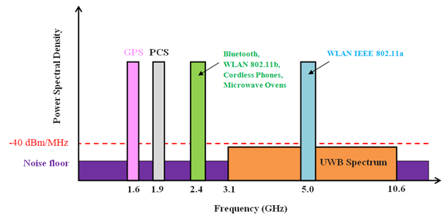

Rysunek 4 Zakres częstotliwości pracy protokołu UWB [2]

Transmisja danych zrealizowana jest przy pomocy krótkich (nanosekundowych lub krótszych) impulsów elektromagnetycznych o bardzo szerokim paśmie – powyżej 500 Mhz i wysokiej częstotliwości od 3,1 Ghz do 10,6 Ghz (Rys. 2) Techniki lokalizacji, które realizowane są przy pomocy protokołu UWB to min. ToA (Time of Arrival), TWR (Two Way Ranging) oraz TDoA (Time Difference of Arrival). Jak widać, wszystkie te metody bazują na pomiarze czasu. Lokalizacja osób i obiektów dokonywana jest na podstawie odbić sygnału, działanie to przypomina metodę funkcjonowania radaru. System taki wymaga wielokierunkowych nadajników sygnału oraz wielu anten odbiorczych.

### Podczerwień

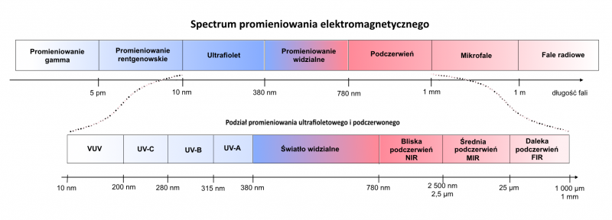Protokół IR to fala promieniowania elektromagnetycznego o zakresie od 780nm do 1mm (Rysunek 3). Światło podczerwone ma wiele zastosowań w kontekście miernictwa – szczególnie jeśli chodzi o precyzyjny pomiar odległości.

Rysunek 5 Spektrum promieniowania światła podczerwonego w widmie promieniowania elektromagnetycznego [3]

Dlatego też z powodzeniem stosuje się je w prostych układach lokalizacyjnych – typu CoO. Są one w stanie wykryć pojawienie się obiektu w oświetlanym obszarze. Innym sposobem wykorzystania promieni podczerwonych do lokalizacji są tzw. Aktywne beacony. Zakłada on umieszczenie odbiorników IR w znanych lokalizacjach pomieszczenia oraz wyposażenie lokalizowanego obiektu w nadajniki IR. W momencie odebrania sygnału z beacona, istnieje możliwość określenia przybliżonego położenia nadajnika. Dokładność takiego rozwiązania ogranicza się jednak do pomieszczenia, lub jego części.

### Ultradźwięki [4]

Określa się tak fale akustyczne, których spektrum rozciąga się w przedziale od 16kHz od 1Ghz. Metody lokalizacyjne, realizowane przy pomocy ultradźwięków opierają się w głównej mierze założeniu, że odległość pomiędzy dwoma urządzeniami da się określić na podstawie czasu przybycia pulsu sygnału podróżującego pomiędzy nadajnikiem i odbiornikiem (metoda ToA). Odległości te wykorzystuje się następnie w procesie multilateracji do wyznaczenia położenia badanego obiektu, przyjmując, że znane jest położenie nadajników ultradźwięków. Metoda ma niewielki zasięg działania z uwagi na specyficzny, niekorzystny sposób rozchodzenia się fali dźwiękowej w powietrzu. Dodatkowo, wpływ na pomiar ma także temperatura powietrza. Systemy lokalizacji wykorzystujące ultradźwięki mierzą się również ze znacznym zapotrzebowaniem na energię, co ogranicza ich zastosowanie w postaci bezprzewodowych beaconów – przykładem może być tutaj gotowe, komercyjne rozwiązanie firmy Marvelmind [5] oferującej kompleksowy system mikronawigacji, który zakłada pracę znaczników na baterii o pojemności 1000 mAh w zakresie od 72h (przy rozgłaszaniu z częstotliwością 16 Hz) do około 1 miesiąca (przy rozgłaszaniu z częstotliwością 1 Hz).

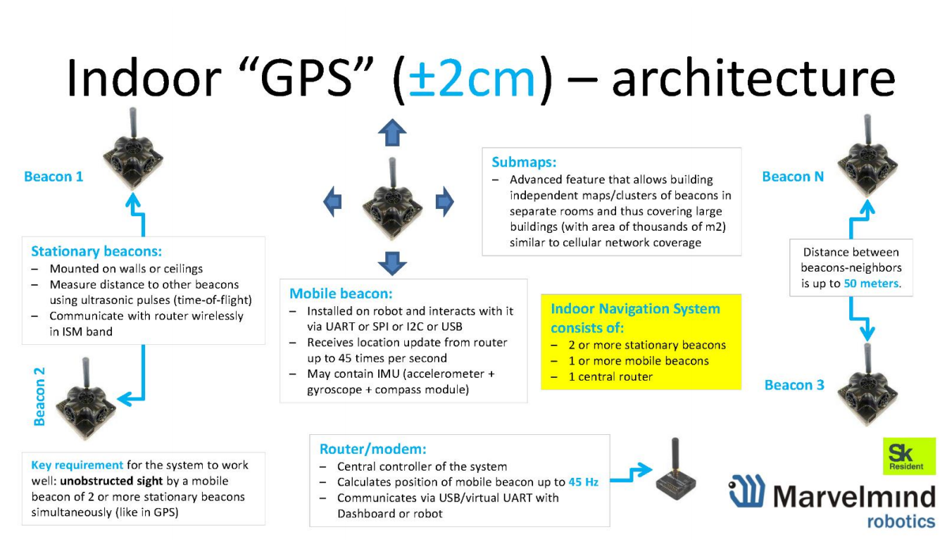

Rysunek 6 Schemat ideowy nawigacji opartej o ultradźwięki [5]

### Zigbee [7]

Protokół Zigbee to standard automatyki budynkowej oraz sieci sensorowych, oferujący bezprzewodową transmisję danych w obrębie tzw. WPAN (Wireless Personal Area Network – osobistej sieci bezprzewodowej). Podstawowe elementy sieci to koordynator, routery oraz urządzenia końcowe. Koordynator spełnia funkcję pierwszego, początkowego węzła, który dodatkowo może gromadzić dane. Jego komunikacja z poszczególnymi urządzeniami końcowymi odbywa się głównie za pośrednictwem routerów. Deklarowany w specyfikacji zasięg węzła w wolnej przestrzeni wynosi do 100m, jednak w obszarze wewnątrz budynku, zakres ten spada do 30-40 metrów. Protokół pracuje z częstotliwością 868Mhz, 915Mhz lub 2,4Ghz. Maksymalna przepustowość, osiągana pomiędzy węzłami wynosi 256 kbit/s. Najpopularniejszą metodą lokalizacji, stosowaną w połączeniu z węzłami Zigbee jest metoda wskaźnika mocy otrzymanego sygnału RSSI. W odróżnieniu od innych metod, nie jest tutaj tworzona mapa (Fingerprint) sił sygnałów – siłę sygnału pomiędzy poszczególnymi węzłami wykorzystuje się do stworzenia rzeczywistych charakterystyk propagacji sygnału w badanym środowisku.

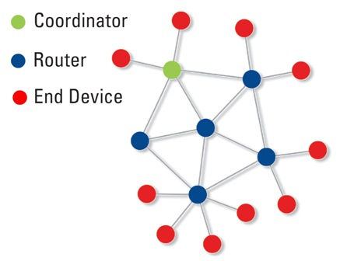

Rysunek 7 Budowa sieci Zigbee [6]

]

### WiFi [8]

Dynamicznie rozwijający się, jeden z najpopularniejszych protokołów komunikacji bezprzewodowej na świecie. WiFi, inaczej WLAN (Wireless Local Area Network) to popularna nazwa grupy standardów IEEE 802.11 dotyczących transmisji danych. Podstawowe rodzaje WiFi operują w paśmie częstotliwości 2,4GHz oraz 5Ghz. Zasięg działania nadajników (access point’ów) wynosi na otwartej przestrzeni od 50 do 100 metrów, jednak sygnał, z racji swojej częstotliwości jest podatny na zakłócenia i tłumienie, wywołane obiektami znajdującymi w „linii wzroku”, a więc w przypadku komunikacji NLoS. Z powodu złożoności transmisji(opóźnień i pomiarów kątowych), w przypadku wykorzystania WiFi jako medium nawigacyjnego, najczęściej korzysta się z wskaźnika RSSI. Aby zwiększyć dokładność, metodę tę wiąże się z modelem propagacji dopasowanym do środowiska pracy, Fingerprintingiem lub multilateracją.

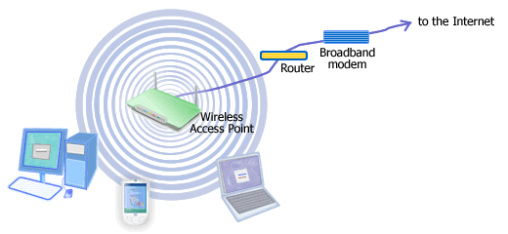

Rysunek 8 Schemat ideowy sieci WLAN [9]

### Sieć komórkowa (GSM/UMTS)

Powszechnie dziś wykorzystywany protokół GSM/UMTS, oferujący połączenia głosowe oraz dostęp do sieci Internet. GSM operuje w częstotliwościach 400Mhz, 850Mhz, 900Mhz, 1800Mhz oraz 1900Mhz. Z uwagi na fakt, że są to częstotliwości prywatne, w przypadku lokalizacji znika problem interferencji czy zakłóceń w paśmie transmisji. Dzięki zastosowaniu nadajników dużej mocy – BTS’ów, zasięg poszczególnych stacji nadawczych wynosi około 35km. W lokalizacji przy użyciu sygnałów GSM, wykorzystuje się różne techniki, AoA, ToA, TDoA, CoO, a także RSSI i Fingerprintingu . Jeden z popularnych Polskich operatorów, oferujących lokalizację z wykorzystaniem GSM deklaruje dokładność w zakresie od 50-200 metrów, jeśli lokalizowany obiekt znajduje się w centrum miasta, 200-400 metrów na przedmieściach, 200-1000 metrów na obszarach wiejskich lub o niskiej gęstości zabudowy. Dużą zaletą wykorzystania sygnałów GSM do nawigacji jest brak konieczności wykorzystywania dodatkowego oprogramowania na lokalizowanym urządzeniu oraz niskie zużycie energii (zakładając, że użytkownik i tak posiada aktywną funkcję GSM). Zdecydowanym minusem tego rozwiązania jest konieczność zaangażowania operatora telefonii GSM w ten proces – lokalizowanie odbywa się po wyrażeniu zgody przez właściciela lokalizowanego numeru. Istniejące na rynku usługi są płatne – tygodniowy dostęp do lokalizacji wybranego numeru telefonu kosztuje około 8 złotych. Lokalizacja z użyciem sygnału GSM jest zwykle uzupełniana dodatkowymi metodami takimi jak GPS oraz WiFi.

### Bluetooth Low Energy

znany także pod nazwą Bluetooth Smart – protokół komunikacyjny zaprezentowany przez firmę Nokia w 2006 roku pod nazwą Wibree, połączony ze standardem Bluetooth w 2010 roku, jako część Bluetooth Core Specification Version 4.0, później zaktualizowanej do wersji 4.2. Podobnie jak w przypadku Zigbee – Bluetooth Smart funkcjonuje w obrębie WPAN. Protokół operuje w paśmie 2.4Ghz, a deklarowany w specyfikacji zasięg działania wynosi ponad 100m. Teoretyczna, maksymalna przepustowość komunikacyjna Bluetooth Smart wynosi do 1 Mbit/s, zaś opóźnienia zawierają się w przedziale mniej niż 6ms. Dzięki swojemu niskiemu zapotrzebowaniu na energię (deklarowana przez producenta energochłonność protokołu to od 0.01 do 0.5W) sprawiła, że Bluetooth Smart znalazł zastosowanie w wielu urządzeniach przenośnych, takich jak smartfony, tablety czy notebooki. Ponadto, na bazie tego standardu powstała całkowicie nowa grupa urządzeń – IoT. W jej skład wchodzą wszelkiego rodzaju opaski zbierające dane o aktywności fizycznej użytkownika czy bezprzewodowe, medyczne urządzenia pomiarowe. W kontekście nawigacji, najistotniejszą aplikacją Bluetooth Low Energy są beacony. W założeniu, są to niewielkie urządzenia, dysponujące zasilaniem bateryjnym, rozgłaszające w swojej najbliższej okolicy własną pozycję, stające się zatem swoistymi punktami odniesienia dla potrzeb lokalizacji. Metody lokalizacji oparte o Bluetooth Smart, wykorzystują metodę wskaźnika mocy otrzymanego sygnału RSSI oraz częstotliwość odpowiedzi (Response Rate) aby wygenerować mapę sił sygnałów (fingerprint) badanego obszaru lokalizacji.

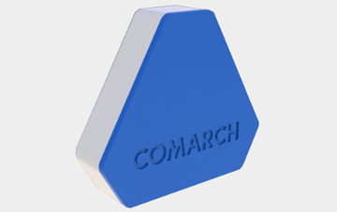

Rysunek 9 Beacon Bluetooth Low Energy

Źródło: http://www.comarch.com/files-com/file_31/beacon-2.jpg

## Metody pomiarowe:

W kontekście stosowanych metod pomiarowych należy zwrócić uwagę na kluczowe pojęcia:

### LoS / NLos

Line of Sight oraz NLoS – Non Line of Sight (dosłownie – linia wzroku) – stany, w których sygnał bezprzewodowy biegnie od nadajnika do odbiornika bezpośrednio – nie przenikając po drodze przez żadne przeszkody fizyczne oraz przeciwnie, gdy sygnał natrafia na ściany, meble, ludzi, zmieniając ośrodki, w których propaguje.

### RSSI

Received Signal Strength Indicator - Wskaźnik mocy odebranego sygnału – wskaźnik, który może zostać wykorzystany do określenia odległości pomiędzy nadajnikiem i odbiornikiem sygnału, przy założeniu, że znane są takie współczynniki jak [wzór 1]: moc nadajnika, wzmocnienia anten odbiornika i nadajnika oraz tłumienie trasy (path loss).

Wzór 1. Wzór na wskaźnik mocy odebranego sygnału

Gdzie:

Pr(d) = mocy odebranego sygnału

Pt = moc nadajnika

Gt = wzmocnienie nadajnika

Gr = wzmocnienie odbiornika

λ = długość fali

p = tłumienie trasy  
d = odległość pomiędzy odbiornikiem i nadajnikiem

W przypadku układu nadajnik-odbiornik znajdującego się w LoS, wzór uprościć można do postaci:

Niestety, w przypadku RSSI sygnału WIFI oraz Bluetooth sytuacja taka jest mało prawdopodobna – nawet jeśli nadajnik i odbiornik znajdują się naprzeciw siebie – winne takiego stanowi rzeczy są zakłócenia pochodzące z urządzeń mobilnych i sieciowych, pracujących w tym samym paśmie.

### Indoor Path Loss Model

Zwany potocznie modelem ITU (International Telecomunication Union) dla tłumienia we wnętrzach – jest modelem propagacji, który zakłada występowanie nietypowych warunków transmitowania fali radiowej wewnątrz budynku. Model dostarcza zależność pomiędzy odległością a całkowitym tłumieniem na trasie sygnału. Funkcję tę opisuje wzór 2:

Gdzie:

Wzór 1. Wzór na wskaźnik mocy odebranego sygnału

L = tłumienie trasy

f = częstotliwość sygnału

d = odległość pomiędzy nadajnikiem a odbiornikiem

c = określony empirycznie współczynnik strat przy penetracji, gdzie k to liczba pięter pomiędzy odbiornikiem i nadajnikiem (stosowna tabela tych wartości znajduje się w oficjalnym dokumencie ITU [BIBLIOGRAFIA])

p = współczynnik tłumienia trasy

Model zaproponowany przez ITU rozpatruje pomieszczenia jako obszary zamknięte, ograniczone przez ściany, gdzie sygnał radiowy może być odbijany, absorbowany lub jest w stanie propagować w konkretnym obszarze. Określenie wartości współczynnika trasy p, wymaga złożonych obliczeń, dlatego też, dla ułatwienia modelowania systemów, opartych o Indoor Path Loss Model stosuje się uzyskane empirycznie wartości, które w zależności od typu pomieszczenia zawierają się w granicach od 20 do 30.

Do podstawowych metod pomiaru odległości należą:

### ToA/ToF

Time of Arrival / Time of Flight – Czas przybycia - sposób określenia odległości pomiędzy nadajnikiem i odbiornikiem. Obliczany na podstawie szybkości przemieszczania się sygnału w medium o znanym współczynniku propagacji. Metoda ta jest mocno uzależniona od precyzji synchronizacji pomiędzy zegarami taktującymi nadajnik i odbiornik - w przypadku częstotliwości radiowych, każda nanosekunda błędu przekłada się na niedokładność pomiaru odległości rzędu 30 cm.

### TDoA

Time Difference of Arrival – różnice czasu przybycia – metoda pomiaru odległości, która korzysta w znacznej mierze z ToA. Zasadniczą różnicą, jest brak konieczności synchronizowania zegarów odbiorników. Odbiornik nie musi znać dokładnego czasu, w którym sygnał został wysłany, a jedynie różnicę w czasie otrzymania sygnału z nadajnika.

### RTT/RToF

Roundtrup Time of Flight – dwukierunkowy czas przybycia – metoda pomiaru odległości, w której mierzony jest zarówno czas, jaki zajmuje sygnałowi dotarcie do celu ale również czas dotarcia odpowiedzi. Eliminuje to konieczność synchronizacji odbiorników i nadajników. Wadą tej metody jest możliwość występowania opóźnień, w sytuacji pomiaru odległości wielu urządzeń jednocześnie – gdyż muszą być one kolejkowane.

### PoA/PD

Phase of Arrival/Phase Difference – faza przybycia, różnica fazy – metoda pomiaru bazująca na określeniu przesunięcia fazowego sygnału. Zmiana fazy sygnałów docierających do odbiornika wynika z różnej prędkości rozchodzenia się fali elektromagnetycznej w różnych ośrodkach. Na tej podstawie można określić dystans z dokładnością do nanometrów (przy zastosowaniu sygnału laserowego)

### AoA / Angulation

Kąt przybycia / angulacja– sposób określenia kierunku, z którego nadszedł sygnał. Do jej implementacji najczęściej wykorzystywana jest metoda TDoA – różnica w czasie dotarcia sygnału do poszczególnych anten układu. Kąt przybycia wykorzystywany jest w metodzie triangulacji, do określenia położenia obiektu w przestrzeni – sprawdzająca się w układach, gdzie sygnał podróżuje w obrębie LoS.

## 2.3 Najczęściej wykorzystywane techniki określania pozycji

Podstawowe metody pozycjonowania, implementowane w obecnie istniejących systemach:

### Trilateracja

Trilateracja to metoda lokalizacyjna, która do określenia położenia obiektu wykorzystuje zależności geometryczne w wielokącie. Wierzchołkami takiej figury są węzły – punkty o znanej pozycji. Aby określić lokalizację szukanego punktu, wystarczy wyznaczyć jego odległość od poszczególnych węzłów, a następnie, rozwiązać układ n-równań liniowych.

Rysunek 10 Multilateracja

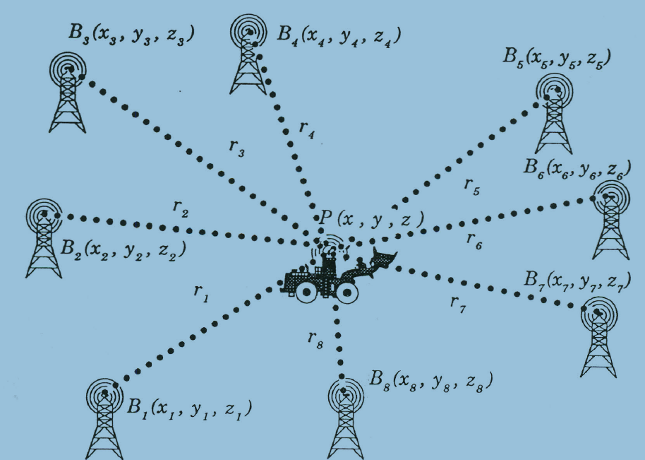

Źródło: Determination of a Position in Three Dimensions Using Trilateration and Approximate Distances

W przypadku lokalizacji wewnątrzbudynkowej, metodą w zupełności wystarczającym jest zastosowanie trzech źródeł sygnału- umożliwi to zlokalizowanie obiektu w płaskim układzie współrzędnych.

W przypadku nawigacji wewnątrzbudynkowej, trilateracji wykorzystuje RSSI sygnałów do określenia odległości pomiędzy węzłami o znanej lokalizacji a obiektem badanym. Jakość pomiaru RSSI oraz wyliczenie dystansu, jest głównym źródłem błędów pomiarowych w tej metodzie. Niezaprzeczalną jej zaletą jest jednak możliwość redukcji systemu do nadajników oraz urządzenia lokalizowanego – dane mogą być przeliczane na bieżąco i o ile węzły generujące sygnał lokalizujący nie ulegną przemieszczeniu, system może działać autonomicznie, elastycznie reagując na zmiany topologii pomieszczenia.

### CoO – Cell of Origin

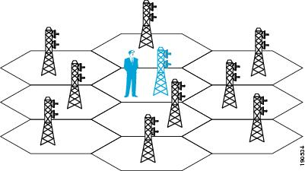Prosta technika pozycjonowania, zakładająca, że jeśli dany transmiter znajduje się zasięgu konkretnego węzła sieci, to zlokalizowana jest w pewnym jego otoczeniu.   
Idealny model takiego zagadnienia prezentuje rysunek 4.

Źródło: http://www.cisco.com/c/en/us/td/docs/solutions/Enterprise/Mobility/WiFiLBS-DG/wifich2.html

Rysunek 11 Idealny model pozycjonowania metodą CoO

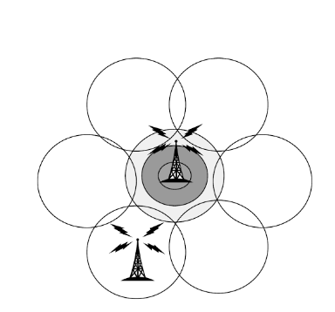Obszar ten określa się mianem komórki. Jak łatwo zauważyć, dokładność tej metody lokalizacyjnej zależy wprost od gęstości węzłów, będących w stanie wykryć obecność transmitera w swoim pobliżu. Jeśli założyć, że poszukiwany model znajduje się w obszarze, gdzie sygnał lokalizujący biegnie w sposób niezakłócony, obszar pokryty zasięgiem przez poszczególne węzły jest w przybliżeniu kołem – RYS 5. Sytuację taką prezentuje rysunek 5.

Źródło: Mobile Location Services: The Definitive Guide, Tom 1 Autorzy Andrew Jagoe

Rysunek 5 Model CoO zbliżony do rzeczywistego

W przypadku występowania wielu węzłów sieci lokalizującej dojść zatem musi do wystąpienia sytuacji, w której transmiter znajdzie się w zasięgu dwóch węzłów, lub też w miejscu, gdzie żaden węzeł nie będzie dostępny (skrajność). Sprawi to, że albo będzie on niemożliwy do namierzenia, albo pomiar będzie silnie niedokładny. Metoda CoO jest popularnie stosowana przez służby ratownicze oraz sieci komórkowe do lokalizowania urządzeń GSM poszukiwanych osób. Zawsze jednak jest to tylko sposób wstępnego określenia położenia transmitera, będący wstępem do użycia bardziej zaawansowanych technik lokalizacyjnych.

### FP - Fingerprinting

Fingerprinting – mapa / analiza sceny. Metoda pozycjonowana, w której sygnałem lokalizującym może być zarówno RSSI sygnałów radiowych jak też światło czy dźwięk. Aplikacja fingerprintingu ma zwykle dwie fazy. Pierwsza, zwana offline, zakłada stworzenie mapy obszaru objętego usługą lokalizacji. Na mapie, umieszcza się, z przyjętą rozdzielczością, punkty, dla których określa się wartości wykorzystywanych sygnałów lokalizacyjnych. Można tego dokonać empirycznie, przy wykorzystaniu pomiarów lub też analitycznie, stosując wybrany model tłumienia trasy sygnału. Faza druga, zwana online, zakłada maksymalnie dokładne dopasowanie na bieżąco wartości mierzonych do znanych i w ten sposób określenie położenia badanego obiektu. Rysunek 6 prezentuje schemat działania systemu lokalizacji w poszczególnych fazach.

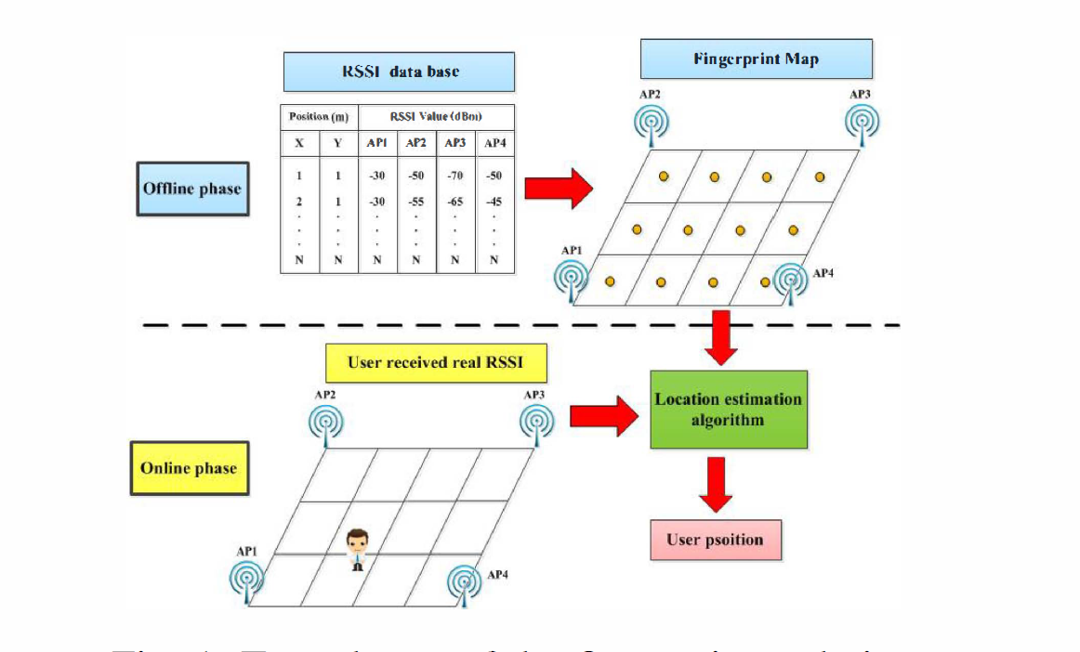Rysunek 6 Fazy Fingerprintingu

Źródło: An Enhanced Technique for Indoor Navigation System Based on WIFI-RSSI, Kittipong Kasantikul, XIU Chuni, YANG Dongkai, YANG Meng

Fingerprinting jest popularnie stosowaną metodą lokalizacyjną w przypadku nawigacji wewnątrzbudynkowej, rozwiązuje ona bowiem problem zakłóceń sygnału lokalizacyjnego. Jej zdecydowanym minusem jest jednak konieczność zgromadzenia dużej liczby danych (zależnie od żądanej rozdzielczości), które muszą być na bieżąco aktualizowane w sytuacji zmiany rozmieszczenia nadajników sygnału lokalizującego. W przypadku wykorzystania metody Fingerprintingu do nawigacji, dane te muszą być przekazywane użytkownikowi na bieżąco, bądź też musi on dysponować urządzeniem obliczeniowym, które na podstawie opracowanego wcześniej algorytmu dopasuje wartości zmierzone w fazie pierwszej do tych zbieranych w czasie rzeczywistym. Często wykorzystywany jest w tym przypadku algorytm Dijkstry.

### DR – Dead Reckoning

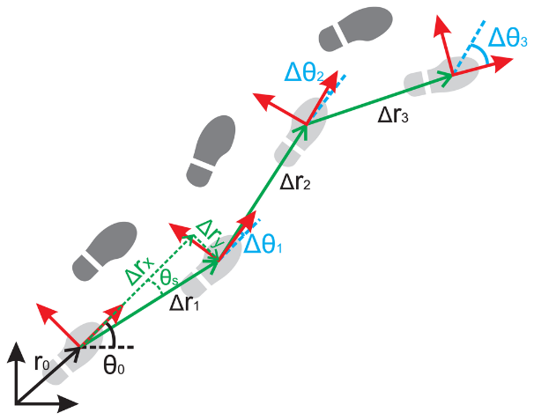Dead Reckoning – nawigacja zliczeniowa. Metoda określenia położenia obiektu, w środowisku, gdzie nie występują zewnętrznych sygnały lokalizacyjne. Nawigacja zliczeniowa zakłada, że znany jest co najmniej jeden punkt – miejsce rozpoczęcia nawigowania. Następnie, za pomocą dostępnych sensorów - głównie akcelerometru, ale także kompasu, wysokościomierza czy prędkościomierza, zbiera się informacje o przemieszczeniu się obiektu w stosunku do punktu początkowego. RYSUNEK 7 prezentuje ścieżkę określoną przy pomocy nawigacji zliczeniowej.   
  
  
  
Głównym problemem, który dotyka systemów korzystających z tego rodzaju lokalizacji jest kumulowanie się błędów, które skorygowane mogą zostać jedynie w momencie dotarcia do kolejnego punktu o znanym położeniu. Nawigacja zliczeniowa w nowoczesnej formie wykorzystywana jest w określaniu położenia statków, samolotów, ale też robotów przemysłowych. Wraz z miniaturyzacją układów żyroskopowych, stała się ona też świetnym sposobem na lokalizację strażaków w obszarach zagrożenia, które zwykle charakteryzują się niemożnością odnalezienia punktów charakterystycznych oraz nieznaną topologią.

Rysunek 12 Źródło: ???

Rysunek 7 Ścieżka w nawigacji zliczeniowej

# Część praktyczna

Założenia projektu badawczego

Część praktyczna zakłada implementację prostej aplikacji mobilnej, wykorzystującej jedną z metod lokalizacji, która zdobyte dane będzie w stanie przekazać do systemu automatyki budynkowej. Jako bazę dla aplikacji, wykorzystano system mobilny Android. Dodatkowo, w celu uniknięcia nadmiernego skomplikowania obliczeń, zdecydowano się na zastosowanie metody triliteracji, a do określenia odległości użyto modelu propagacji typu free-space, opartego na RSSI. Środowisko badawcze obejmuje jedno, duże pomieszczenie, zawiera trzy routery, których położenie jest znane. Przed aplikacją postawiono zatem następujące wymagania:

Łatwość wprowadzenia danych o położeniu routerów lokalizujących i wartości referencyjnych RSSI

Możliwość prezentacji zdobytych danych na wczytywanym przez użytkownika planie badanego pomieszczenia

Automatyzacja procesu przekazywania danych do systemu automatyki budynkowej

Aplikacja w założonym kształcie ma stanowić swoisty „proof of concept” istotny w kontekście oceny skuteczności wykorzystywanej metody lokalizacyjnej, dokładności zastosowanego modelu propagacji oraz choćby przybliżonej rozdzielczości systemu.

Do opracowania w dalszej kolejności pozostaje kwestia odebrania danych lokalizacyjnych przez system automatyki budynkowej i ich dalsze wykorzystanie. Jest to jednak temat mocno zależny od wyników pomiarów.

Platforma Android

Android, to popularny, otwartoźródłowy system operacyjny, oparty na jądrze Linuxa i w głównej mierze rozwijany przez firmę Google. Platforma powstawała jako mały projekt od roku 2003, tworzona w głównej mierze przez Andiego Rubina w Palo Alto w Californii. W lipcu 2005 roku została, za kwotę 50 milionów USD zakupiona przez Google Inc. W roku 2007, Google wraz z gigantami z branż: sieciowej (NTT, Sprint, T-Mobile), oprogramowania (eBay, Nuance), podzespołów (Broadcom, CSR, Intel, Marvell, NVIDIA, Qualcomm, Texas Instruments, Synaptics) oraz producentami urządzeń elektronicznych (HTC, LG, SONY, Motorola, Samsung) utworzyli Open Handset Alliance – stowarzyszenie na rzecz otwartych standardów w dziedzinie telefonów komórkowych. Głównym celem konsorcjum był rozwój zupełnie nowego modelu systemu operacyjnego, który byłby w stanie przeciwstawić się istniejącym platformom firm takich jak Apple (iOS), Microsoft (Windows Mobile) czy Nokia (Symbian). Tak rozpoczęła się ekspansja Androida – pierwszym urządzeniem wyposażonym w ten system mobilny był Google G1. Do końca 2015 roku sprzedano 1 miliard 423 miliony smartfonów, tabletów, zegarków i telewizorów wyposażonych w oprogramowanie z „zielonym ludzikiem”. Do sukcesu platformy przyczyniła się jej otwartość oraz łatwość w tworzeniu nowego oprogramowania. Pomimo faktu, że jądro systemu Android napisane jest w języku C, urządzenia w niego wyposażone są w stanie uruchamiać aplikacje stworzone w języku Java w wersji 7 (najnowszy Android 7.0 wspiera również Javę w wersji 8).

SCREENSHOT NEXUS 5X – z widokiem UI

Android SDK oraz Android Studio – narzędzia developerskie

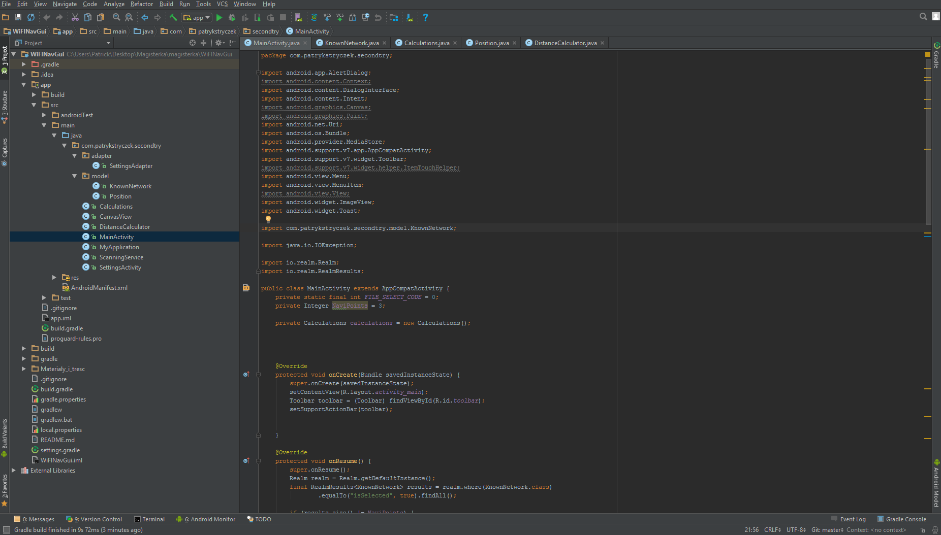Podstawowym narzędziem służącym do tworzenia aplikacji mobilnych na potrzeby systemu Android jest Android SDK, dystrybułowane w ramach otwartej licencji Google. Aby uprościć pracę twórców oprogramowania oraz proces prototypowania interfejsu użytkownika, w 2013 roku, Google udostępniło developerom pakiet Android Studio, zbudowany w oparciu o   
  
otwartoźródłową wersję InteliJ IDE – popularnego środowiska programistycznego firmy JetBrains. Android Studio umożliwia przede wszystkim tworzenie kodu źródłowego, jego późniejszą kompilację do postaci plików binarnych i umieszczenie ich, wraz z zasobami (grafikami, plikami multimedialnymi, językowymi) w paczce .apk, będącej Androidową odmianą powszechnie używanych, javowych pakietów .jar. Android Studio, w procesie budowania projektów wykorzystuje system Gradle, wspiera dependencje zlokalizowane w bibliotece Maven, dodatkowo umożliwia współdzielenie kodu pomiędzy różnymi wariantami tej samej aplikacji (np. w przypadku różnych funkcjonalności dostępnych w różnych krajach).

Źródło: Własne

Rysunek 13 Widok projektu w Środowisku Android Studio

Dodatkowo, środowisko Android Studio umożliwia wizualizację zaprojektowanych graficznych interfejsów użytkownika przy pomocy wbudowanych narzędzi do interpretacji plików .xml.

W Rysunek 14 Android Studio - Layout builder

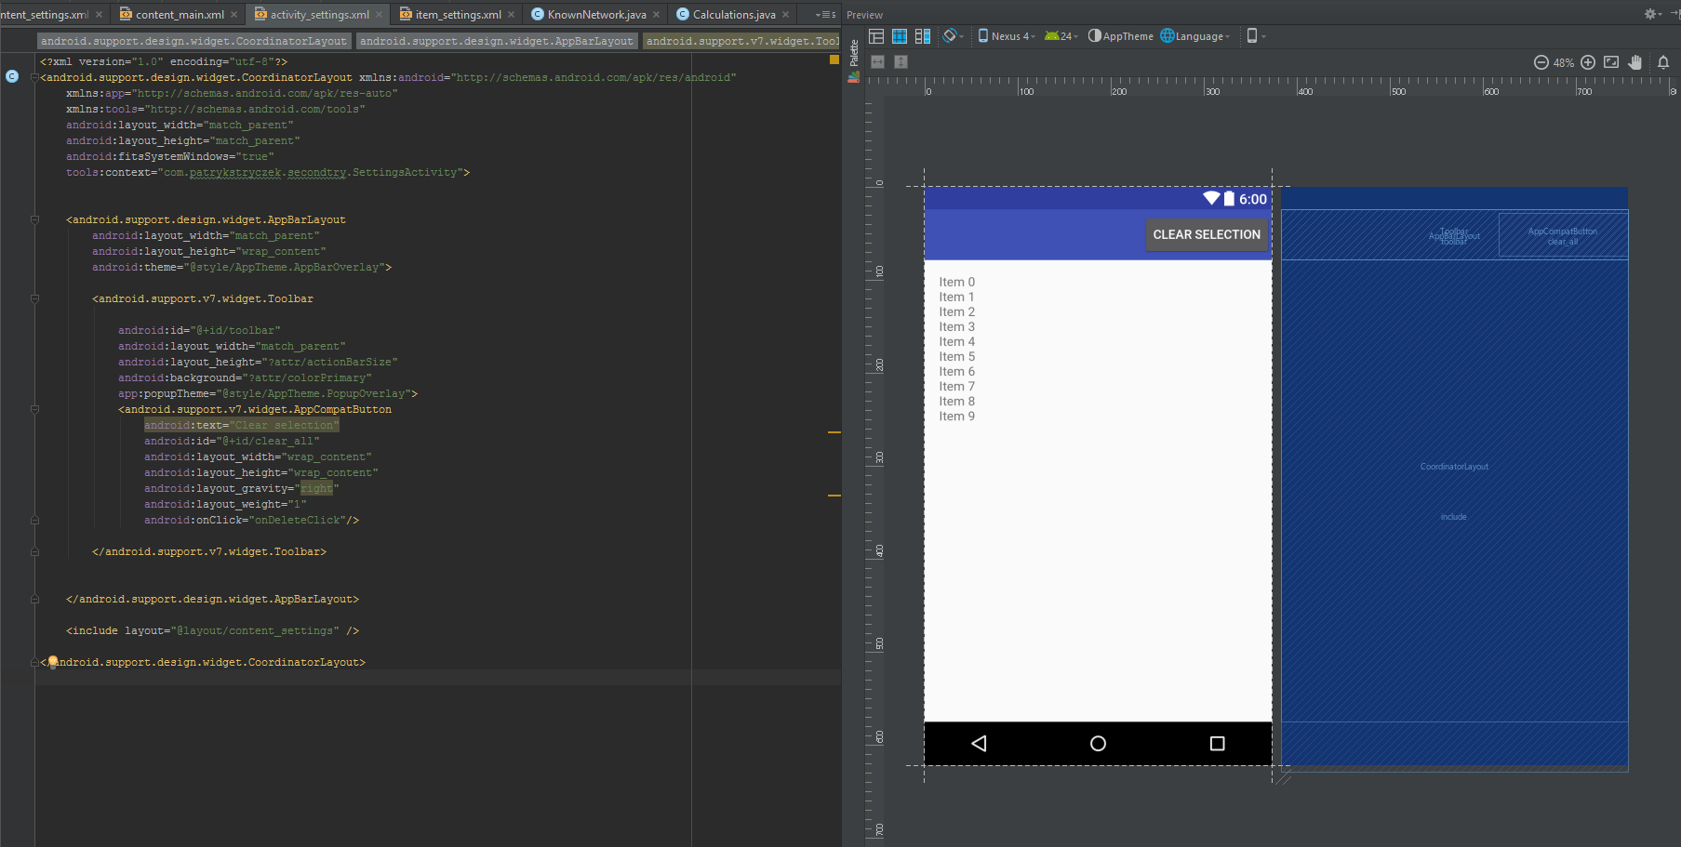

Źródło: Własne

Warto też zwrócić uwagę, że środowisko Android Studio umożliwia przeprowadzenie skutecznego debugowania tworzonej aplikacji przy pomocy zintegrowanych narzędzi developerskich, wykorzystujących interfejs ADB (Android Device Bridge). Pozwalają one na wykonywanie kodu linijka po linijce, ułatwiają śledzenie zasobów urządzenia, na którym pracuje aplikacja w czasie rzeczywistym. W pracy ze złożonymi aplikacjami, niezwykle użyteczną funkcją jest możliwość obserwacji i kontrolowania stosu procesora i aktualnie przetwarzanych wątków.

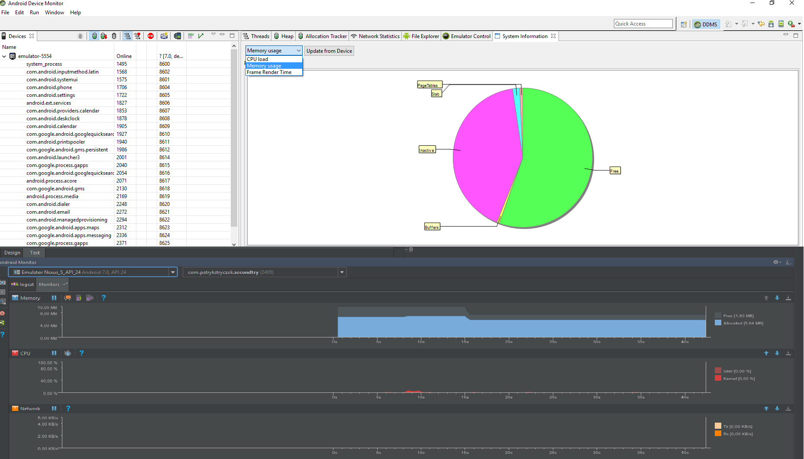

Źródło: własne

Rysunek 15 Android device monitor

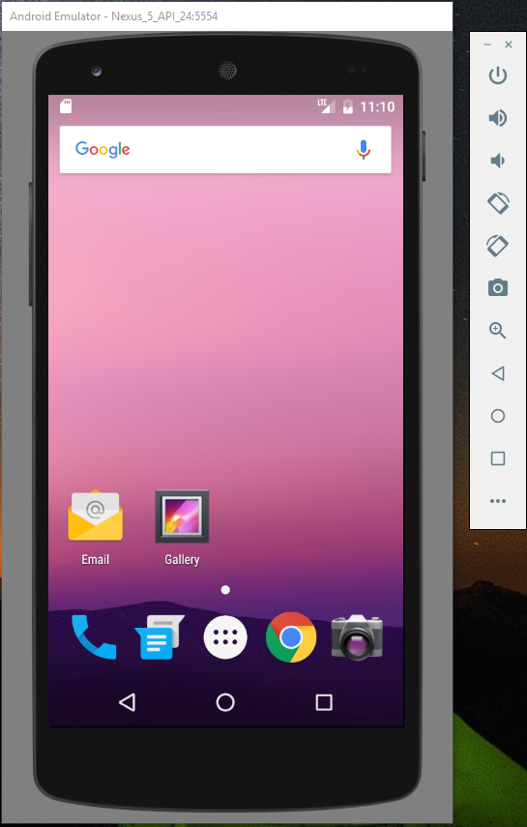W skład pakietu Android Studio wchodzi również AVD (Android Virtual Device) – narzędzie umożliwiające tworzenie oprogramowania dla systemu Android bez konieczności posiadania fizycznego urządzenia. AVD, na podstawie wybranej specyfikacji urządzeń jest w stanie zwirtualizować środowisko, symulujące pracę fizycznego smartfona/tabletu/smartwatcha   
i uruchomić na nim pełnoprawny obraz systemu Android, wyposażony w większość podstawowych funkcji.

Źródło: Własne

Rysunek 16 Android Virtual Device

Android Studio jest środowiskiem wieloplatformowym – możliwe jest jego uruchomienie zarówno na komputerach wyposażonych w system Linux, ale także OSX i Windows. Warto podkreślić, że Android Studio IDE jest oparte o licencję Apache 2.0, a więc jest nie wyklucza tworzenia przy jego pomocy oprogramowania zamkniętego (komercyjnego).

Wyprowadzenie wzorów do obliczeń

Określenie położenia użytkownika z wykorzystaniem RSSI i trilateracji napotyka na dwa zasadnicze problemy matematyczno-fizyczne. Po pierwsze, wyznaczyć należy odległości pomiędzy punktem badanym i punktami odniesienia. W idealnym środowisku, wystarczyłoby wykorzystać różnicę energii odebranej i nadanej przy założeniu znanej długości fali oraz wzmocnień obu węzłów układu. Zależność taką opisuje wzór (1)

Niestety, w rzeczywistym środowisku, na sygnał lokalizujący ma wpływ wiele czynników zewnętrznych, wprowadzających do niego liczne zakłócenia. Większość zastosowań lokalizujących korzysta z modeli NLOS, uwzględniających TODO

# Implementacja aplikacji lokalizacyjnej

Aplikacja realizująca funkcję lokalizacyjną z założenia miała być prosta i intuicyjna – jej głównym zadaniem była weryfikacja poprawności pomiarów sił sygnałów oraz obliczeń położenia badanego urządzenia. Jej docelowa funkcjonalność ma w przyszłości zostać zredukowana do roli działającego w tle serwisu, który po dokonaniu stosownych operacji przekazuje do systemu automatyki budynkowej informację o lokalizacji użytkownika. W omawianej wersji postawiono więc na natywne elementy interfejsu użytkownika. Są to między innymi:

Osadzone w obrębie FrameLayout’u kontenery umożliwiające wyświetlanie grafiki typu ImageView, zawierające obiekty typu CanvasView, będące bezpośrednim miejscem rysowania granic badanego obszaru (pokoju), znaczników położenia punktów nawigacyjnych (routerów) oraz obliczonej pozycji użytkownika

Niestandardowe elementy menu ustawień, umożliwiające wybór punktów nawigacyjnych (sieci, generowanych przez routery) oraz determinację ich pozycji w układzie współrzędnych opisującym badany obszar

Menu kontekstowe umożliwiające łatwą nawigację pomiędzy poszczególnymi aktywnościami aplikacji

Systemowe menu umożliwiające użytkownikowi wyświetlenie rzutu badanego pomieszczenia jako tła dla mapy punktów nawigacyjnych

Podsumowanie

Niestety, pomimo poprawnych założeń, system nie osiągnął szacowanej dokładności lokalizacji. Co więcej, wahania odczytów pomiarów są tak duże, że uniemożliwiają one nawet zgrubne poznanie pozycji badanego obiektu. Winą za niepowodzenie w pierwszej kolejności należy obarczyć częstotliwość pracy nadajników – pasmo 2.4 Ghz jest obecnie jednym z najbardziej wykorzystywanym medium transmisyjnym, w zakresie którego pracują zarówno urządzenia WIFI (IEEE 802.11.b/g/a/n) jak i Bluetooth oraz ZigBee (IEEE 802.15.4).

Podręczne linki:

<http://www.piast.edu.pl/Education/Telecommunications_Glossary>

<http://wazniak.mimuw.edu.pl/index.php?title=SK_Modu%C5%82_11>

<https://books.google.pl/books?id=8VX5_RH8oc8C&dq=cell+of+origin+positioning&hl=pl&source=gbs_navlinks_scz>

# Bibliografia

1. Do all countries use the same low, high, and uhf frequencies, [Online]. Dostęp: <http://www.cxjrfidfactory.com/the-same-low-high-and-uhf-frequencies/>. [Data uzyskania dostępu: 11.09.2017]
2. Why do we need Ultra-wideband? [Online]. Dostęp: <http://www.vlsiegypt.com/home/?p=518>. [Data uzyskania dostępu: 11.09.2017]
3. Szkło kwarcowe. [Online]. Dostęp: <https://www.continentaltrade.com.pl/szklo-kwarcowe-398>. [Data uzyskania dostępu: 11.09.2017]
4. Antoni Śliwiński, *Ultradźwięki i ich zastosowania*, Warszawa WNT, 2001. ISBN: 978-83-2042-567-3
5. Marvelmind Indoor Navigation System Operating Manual [Online]. Dostęp:  
   <http://www.marvelmind.com/pics/marvelmind_navigation_system_manual.pdf> [Data uzyskania dostępu: 11.09.2017]
6. To ZigBee or Not to ZigBee? Factors to consider when selecting ZigBee Technology [Online]. Dostęp: <http://www.eetimes.com/document.asp?doc_id=1276404> [Data uzyskania dostępu: 11.09.2017]
7. Strona standardu Zigbee Alliange [Online] Dostęp: [www.zigbee.com](http://www.zigbee.com) [Data uzyskania dostępu: 11.09.2017]
8. John Ross, *The Book of Wireless: A Painless Guide to Wi-Fi and Broadband Wireless, 2nd edition,* Tłum. Leszej Sagalara, Helion 2009
9. Wireless Access Point connecting computers and other devices to the Internet [Online] Dostęp: <http://www.conniq.com/wireless-access-point.htm> [Data uzyskania dostępu: 11.09.2017]